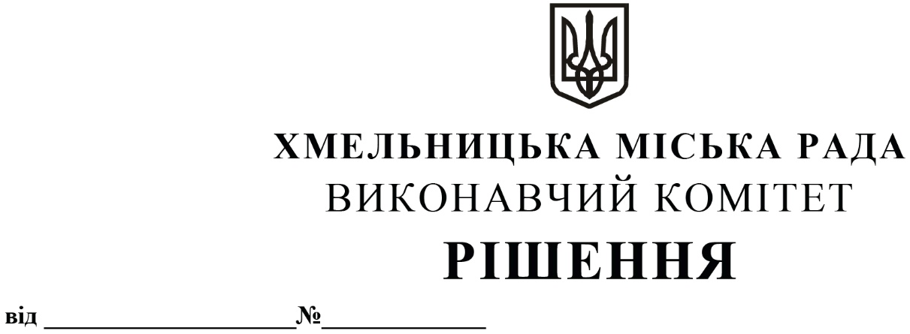

Про внесення на розгляд сесії міської ради
пропозиції про внесення змін в рішення
міської ради № 7 від 08.04.2009 року «Про
затвердження Правил благоустрою території
міста Хмельницького»

Розглянувши клопотання управління з питань екології та контролю за благоустроєм міста, у зв`язку зі змінами, внесеними в законодавство України у сфері благоустрою населених пунктів, керуючись кодексом України про адміністративні правопорушення, Законами України «Про місцеве самоврядування в Україні», «Про благоустрій населених пунктів», «Про дозвільну систему у сфері господарської діяльності» та іншими чинними нормативно-правовими актами, виконавчий комітет міської ради

В И Р І Ш И В:

1. Внести на розгляд сесії міської ради пропозиції про:
1.1. внесення змін в рішення міської ради від 08.04.2009 року № 7 «Про затвердження Правил благоустрою території міста Хмельницького», виклавши додаток в новій редакції (додається);
1.2. визнання такими, що втратили чинність рішення сесії міської ради від 29.02.2012 року № 10 «Про внесення змін в рішення двадцять четвертої сесії міської ради від 08.04.2009 року № 7 «Про затвердження «Правил благоустрою території міста Хмельницького» та про втрату чинності рішень міської ради» (нова редакція)», від 25.06.2014 року № 71 «Про внесення змін в рішення 24-ої сесії міської ради від 08.04.2009 року № 7 «Про затвердження «Правил благоустрою території міста Хмельницького» із змінами», від 24.12.2014 року № 22 «Про внесення змін у додаток до рішення 39-ї сесії міської ради від 25.06.2014 року № 71», п. 2 рішення сесії міської ради від 21.09.2016 року № 55 «Про затвердження Порядку демонтажу тимчасових споруд для провадження підприємницької діяльності та тимчасових конструкцій і внесення змін і доповнень до Правил благоустрою території міста Хмельницького, затверджених в новій редакції рішенням міської ради від 25.06.2014 року № 71, із внесеними змінами рішенням міської ради від 24.12.2014р. № 22».
2. Контроль за виконанням рішення покласти на заступника міського голови А. Нестерука.

Міський голова О. СИМЧИШИН

